Фотоотчет
об организации летнего педагогического процесса
воспитателя Смирновой Л.С. младшей группы «Ромашка» МАДОУ ЦРР-детского сада «Сказка»
Добро пожаловать: к нам в гости приходите, на ромашковой полянке отдохните.
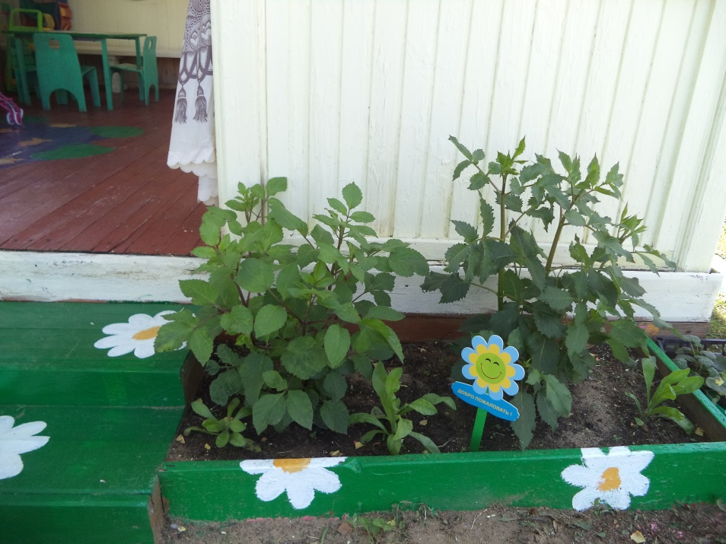

На полянке чудо-дом и чего нет только в нем:
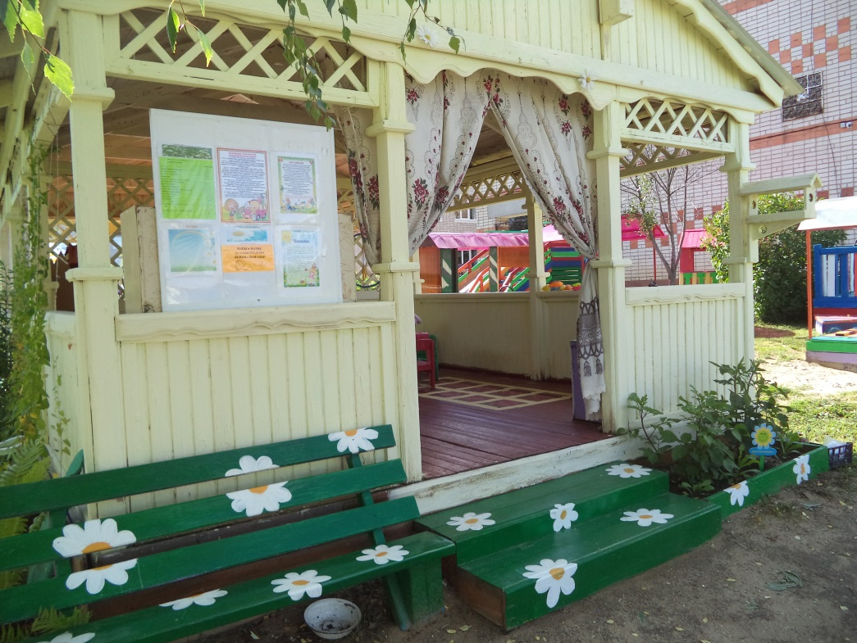
Можно в больницу, в магазин поиграть, просто взять книгу и почитать.
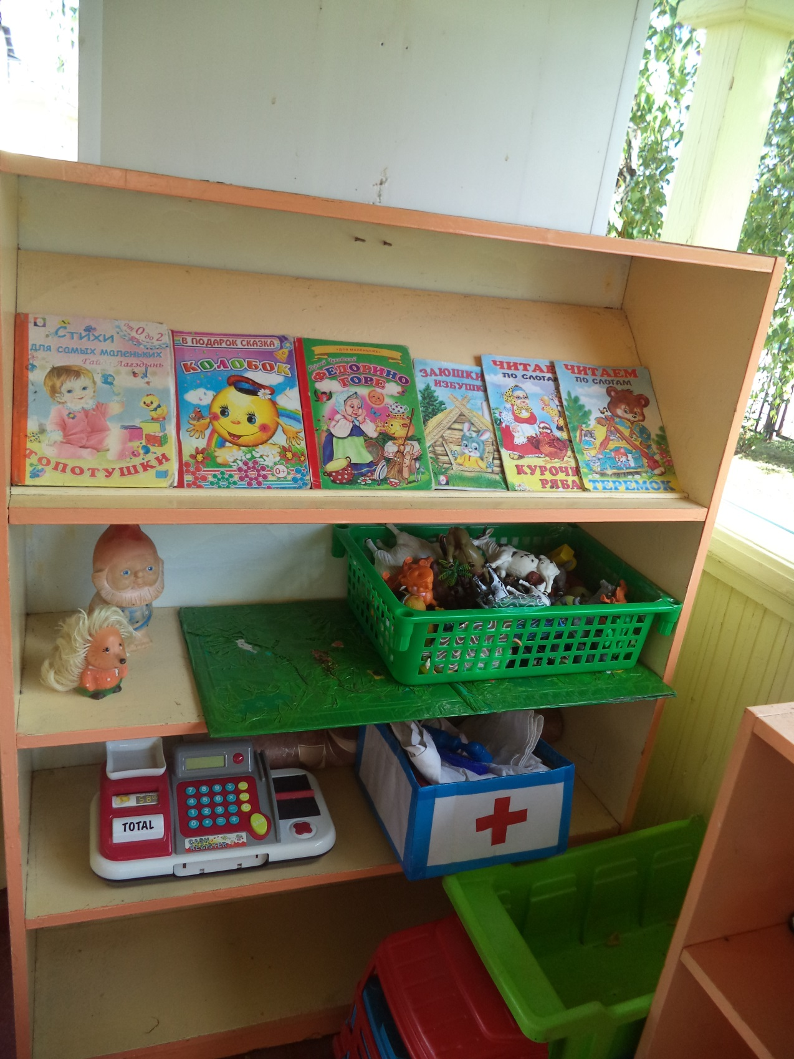
Есть гараж большой внутри, там машины-посмотри.
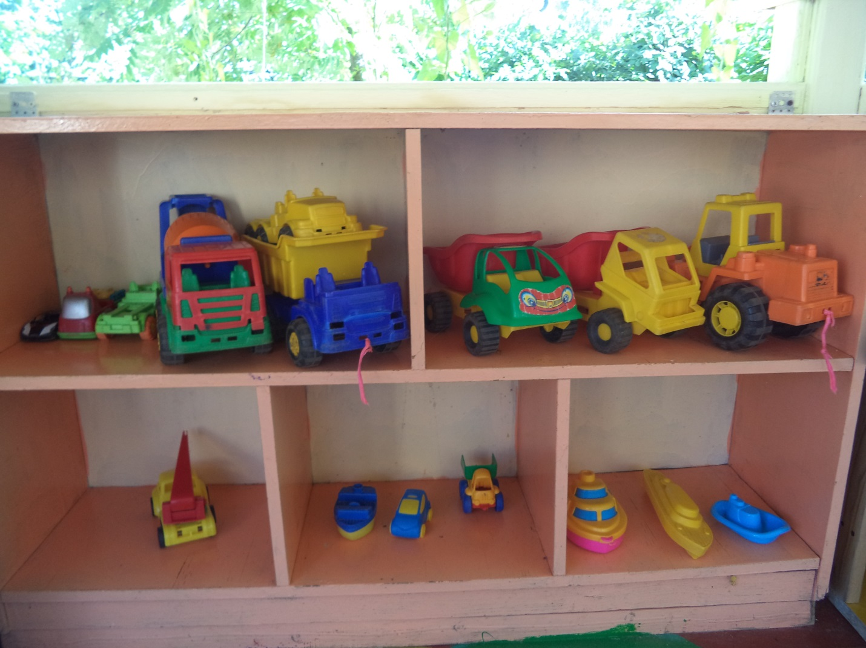
Мы на стройку выезжаем, про правила дорожного движения не забываем!
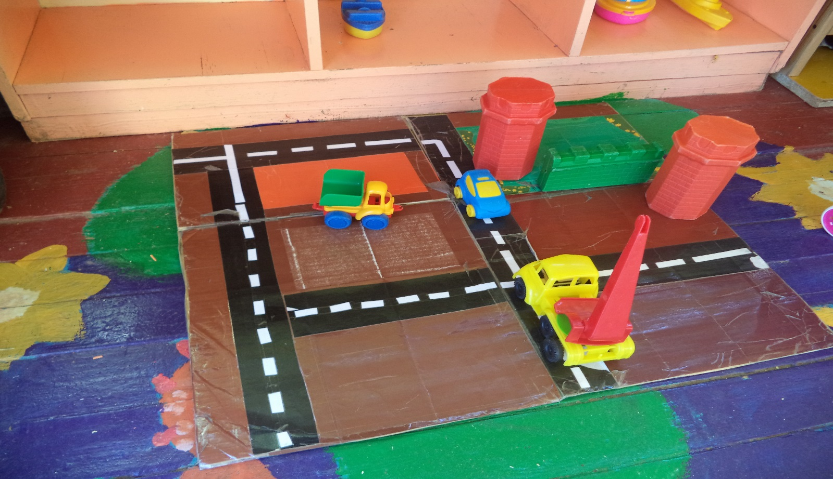
Лодки на пристани можно взять и на озере семьей отдыхать.
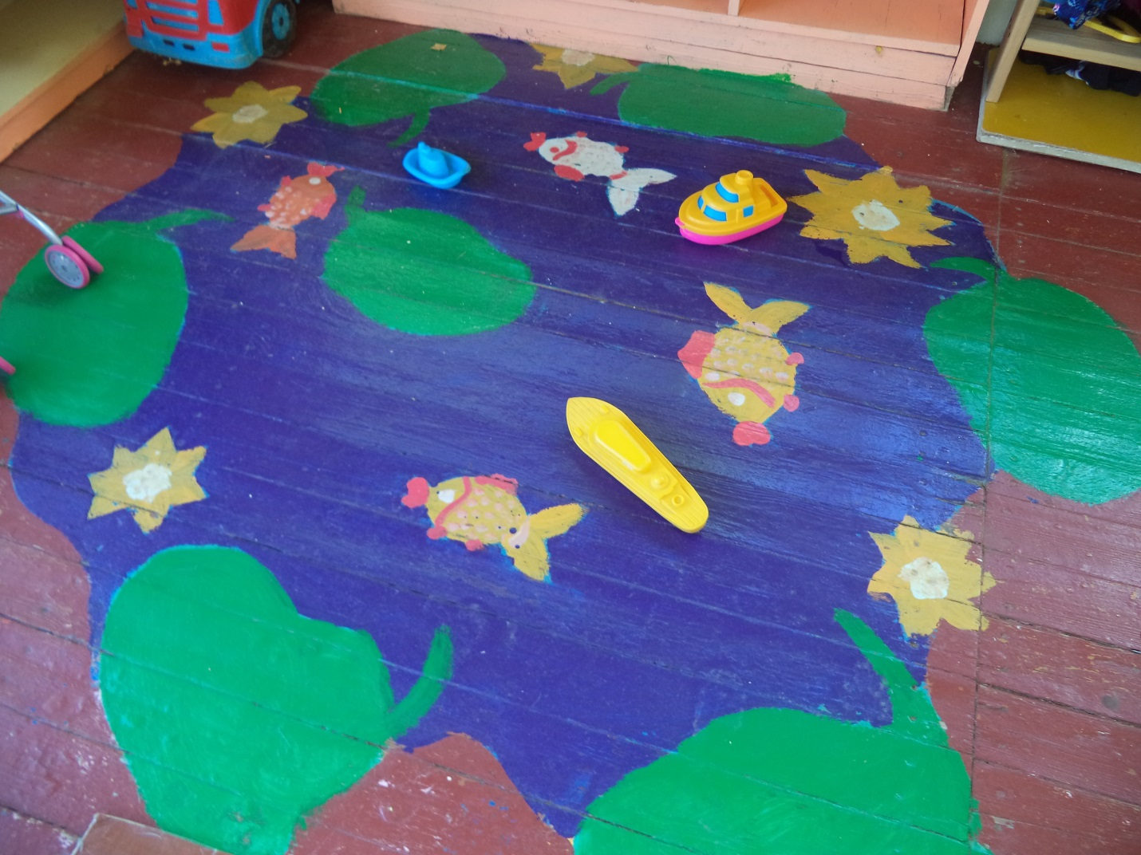
А озеро это не простое: можно с лопушка на лопушок скакать-прыжки с продвижением закреплять.
Можно лилии и рыбок посчитать, большую и маленькую рыбку(лилию) найти, и просто на рыбалку прийти.
А вот и квартира, уют, красота-здесь отдохнет любая семья: можно
покушать и полежать,
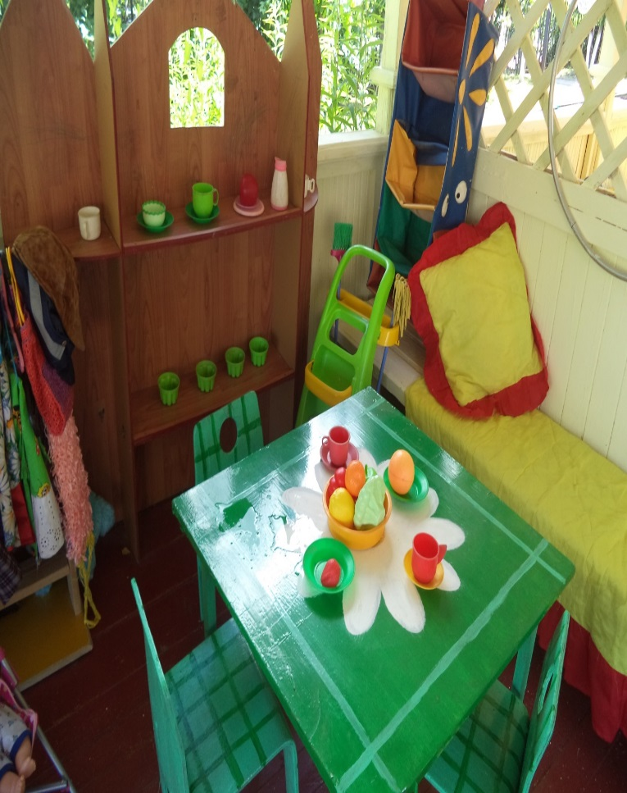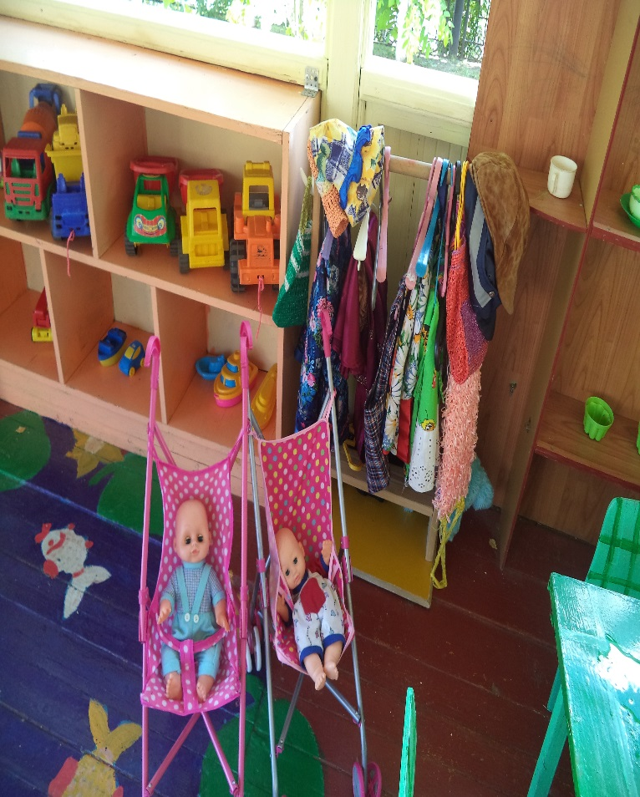
можно лепить, и рисовать.
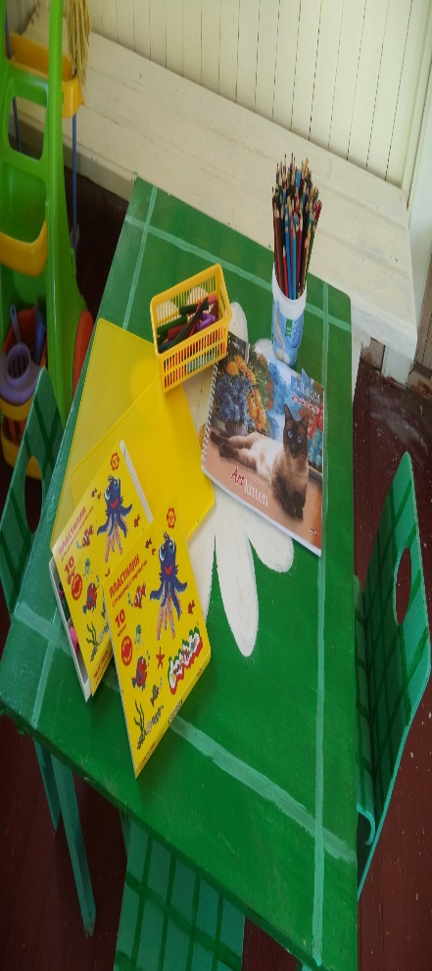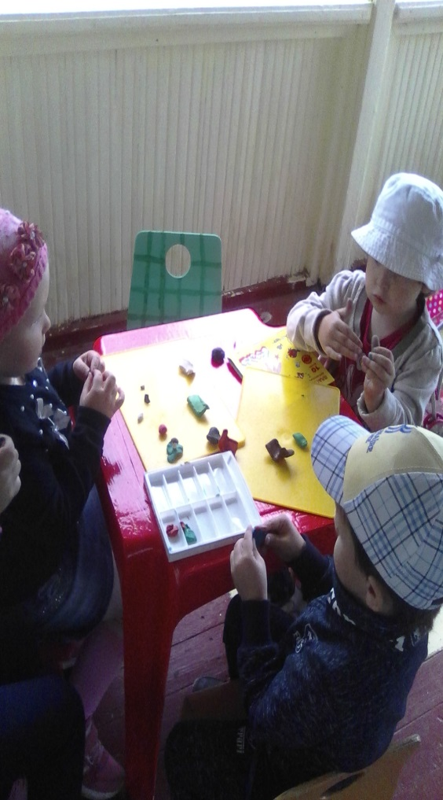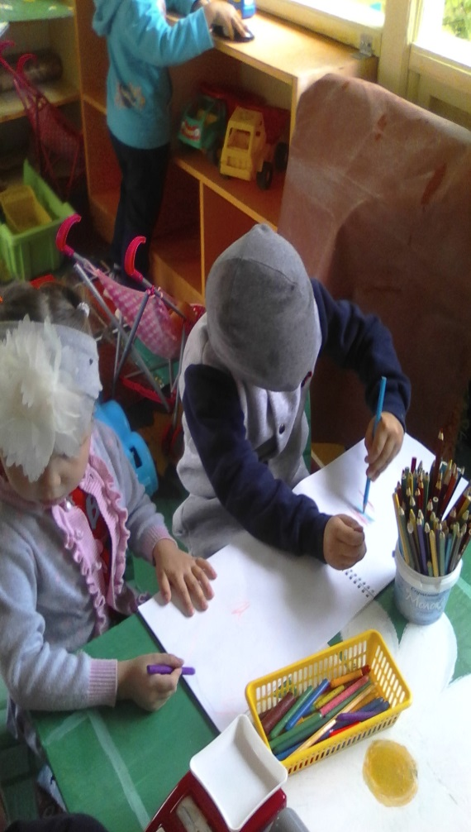

Рядом можно поиграть…
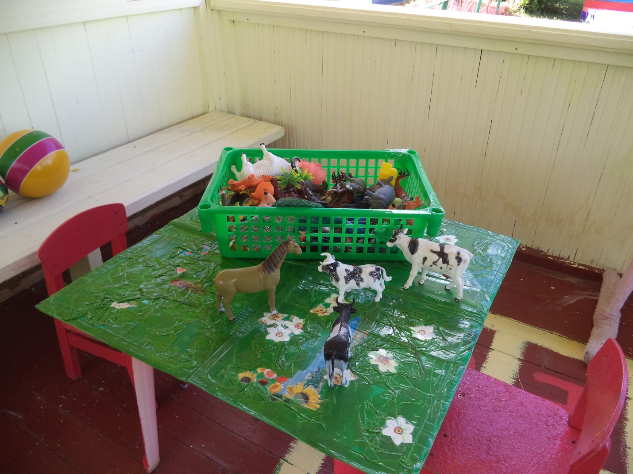
Можно с кеглями, скакалками, мячами, обручами-занимайтесь физкультурой с нами.
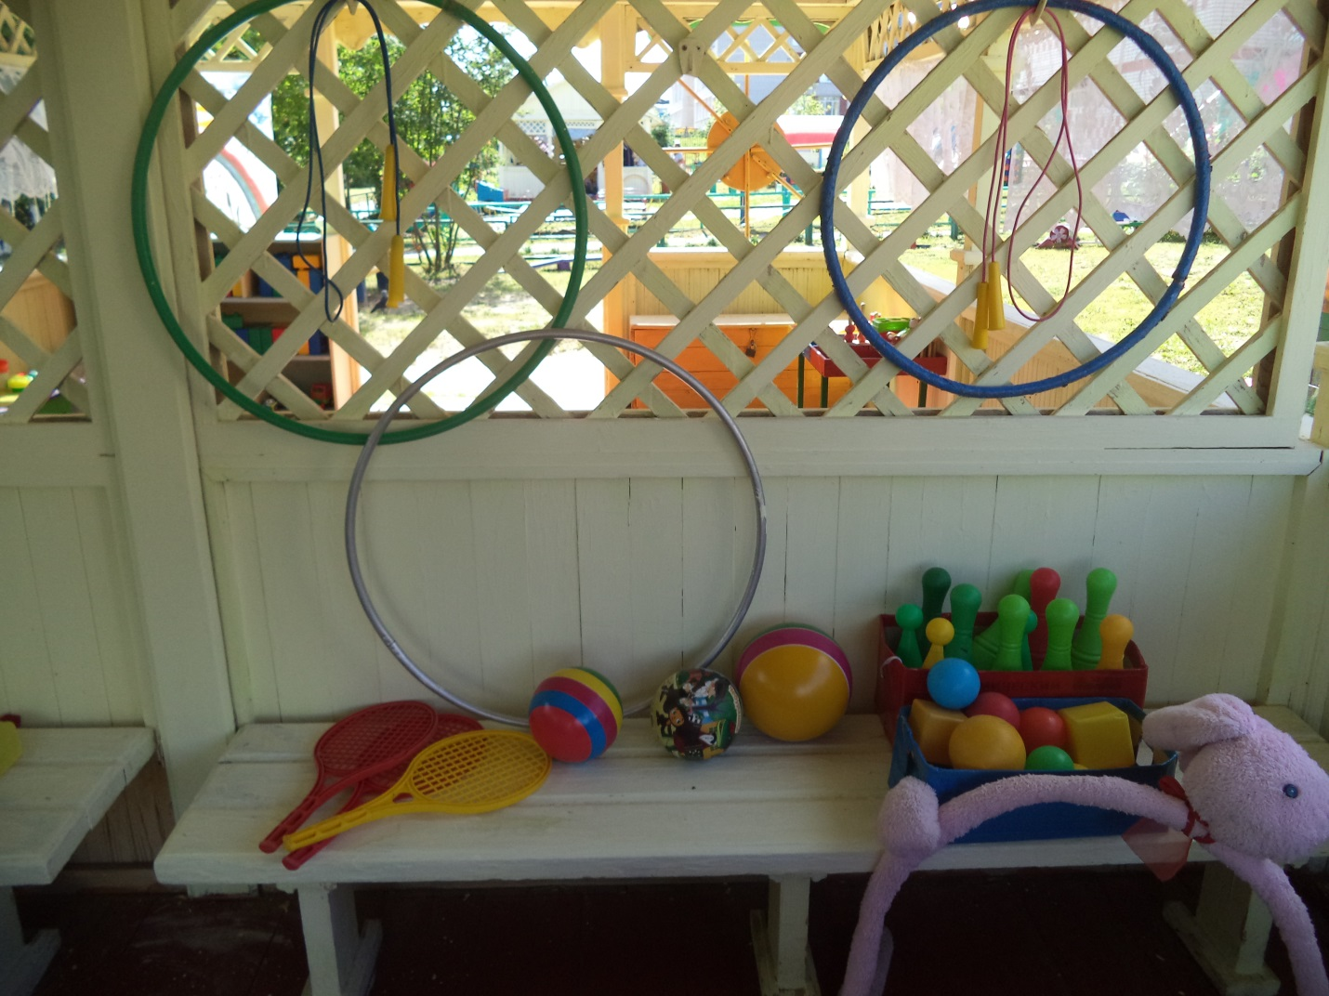

По тропе здоровья будем шагать, свои ножки разминать.
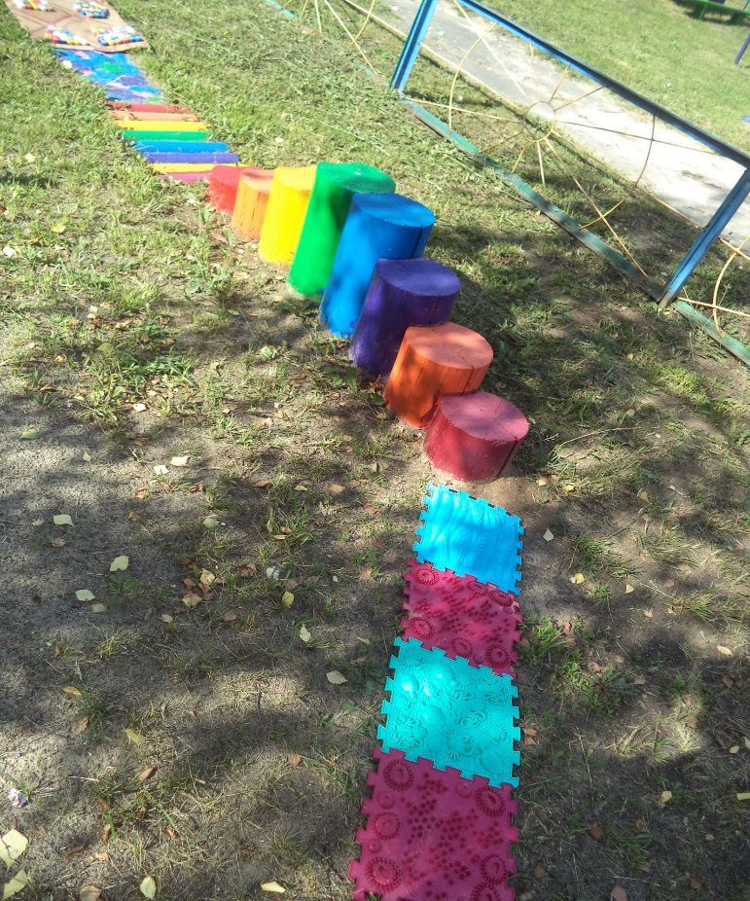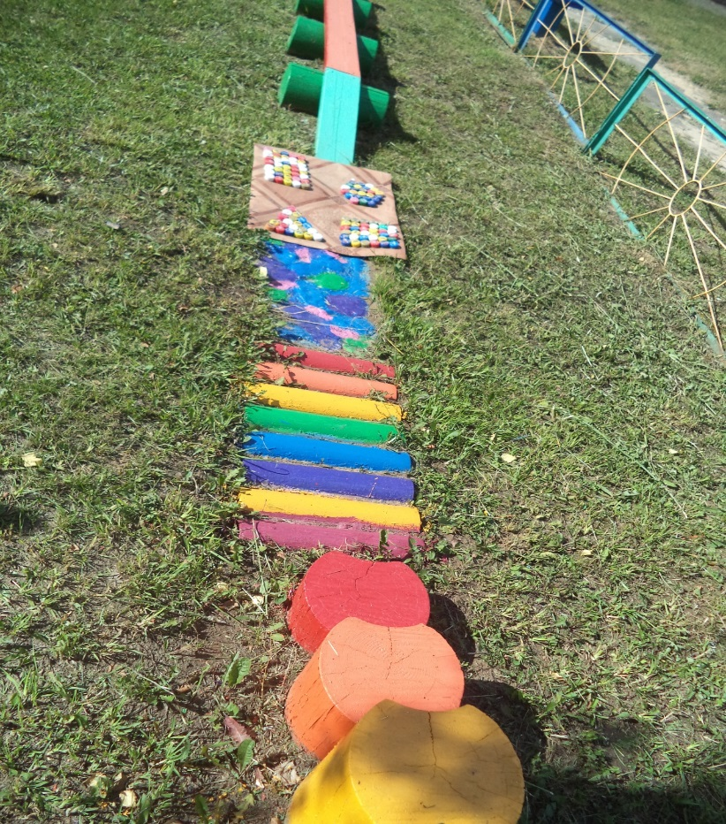
На турнике мы силу подкачаем, а потом в футбол сыграем.
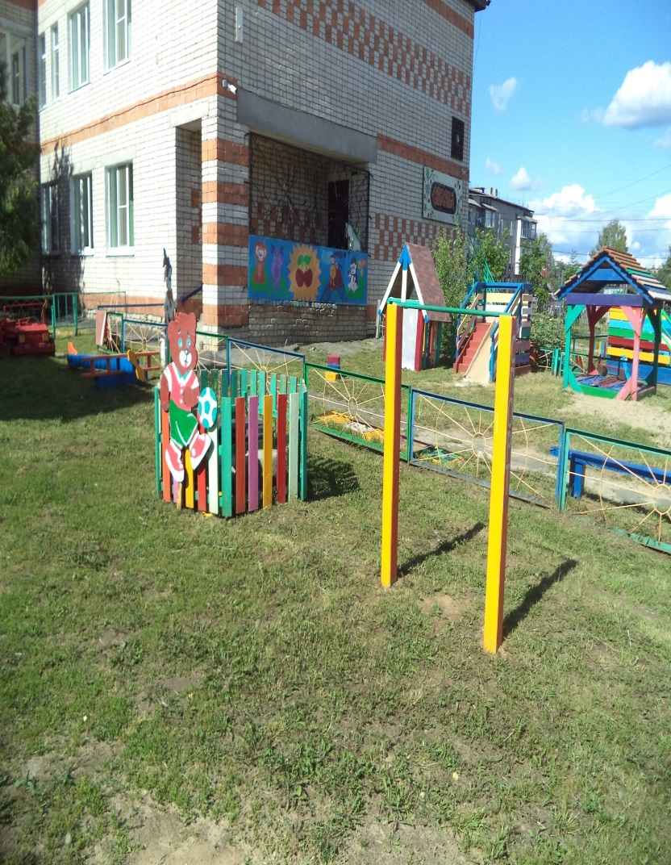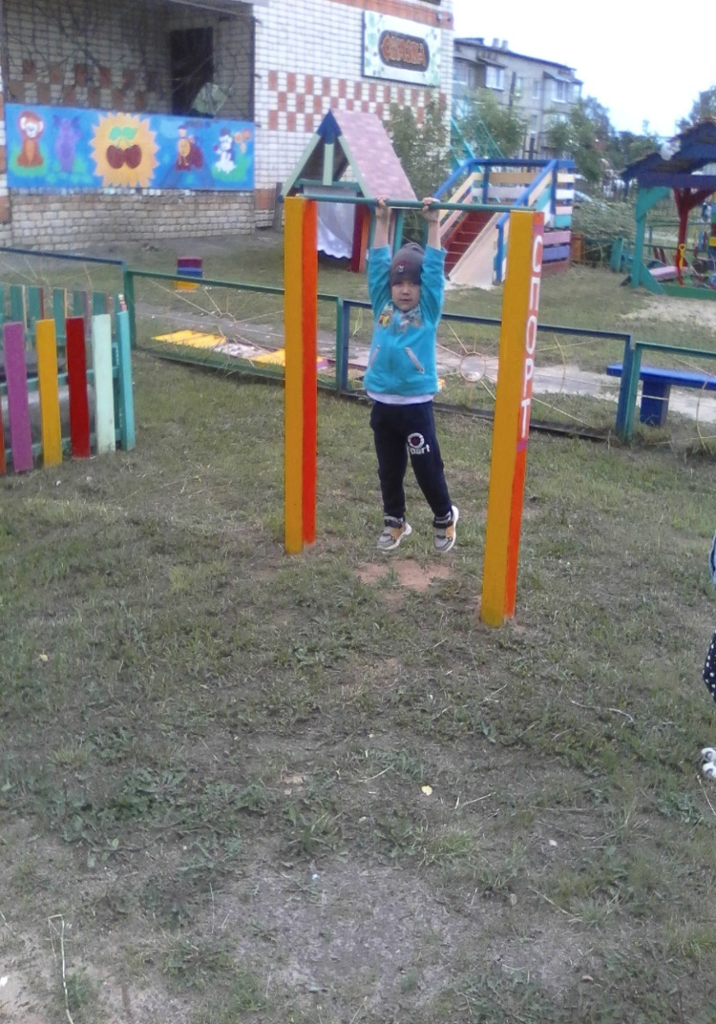

На площадке глазомер и ловкость рук развиваем.
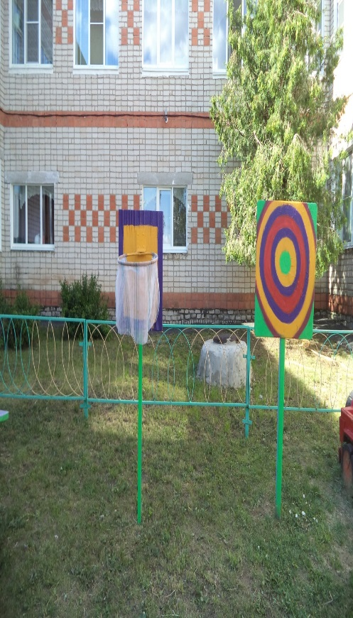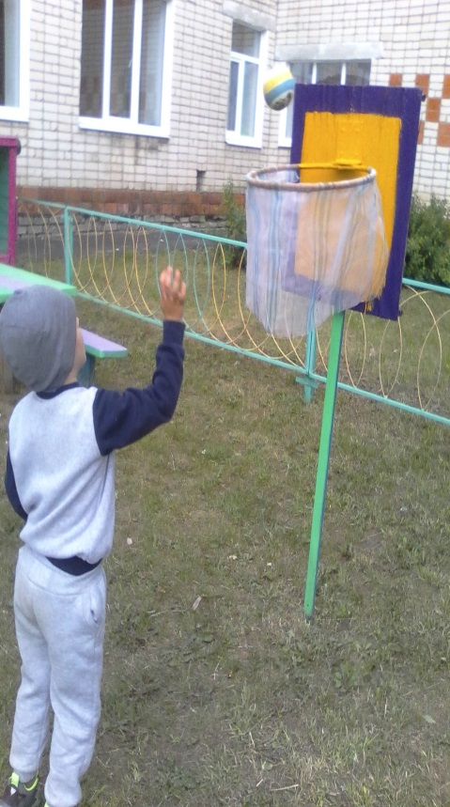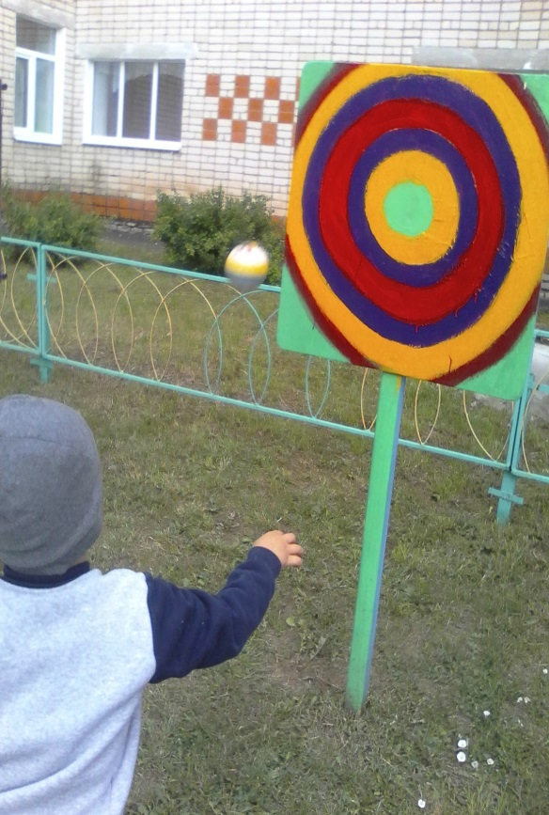
Есть машины, самолет, пароход отправимся все вместе в путешествие-вот!
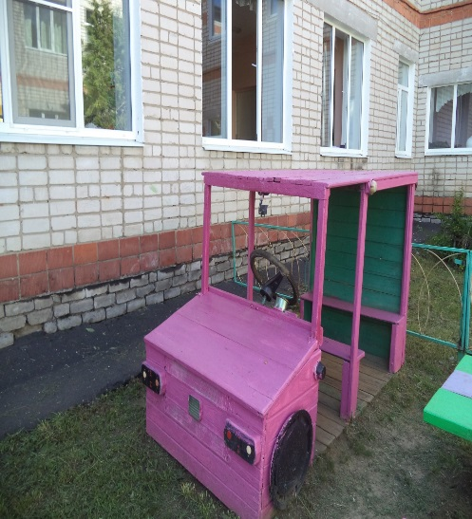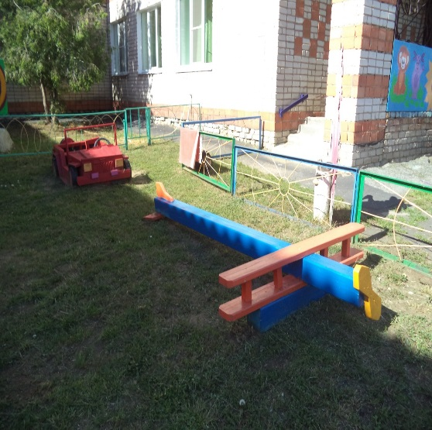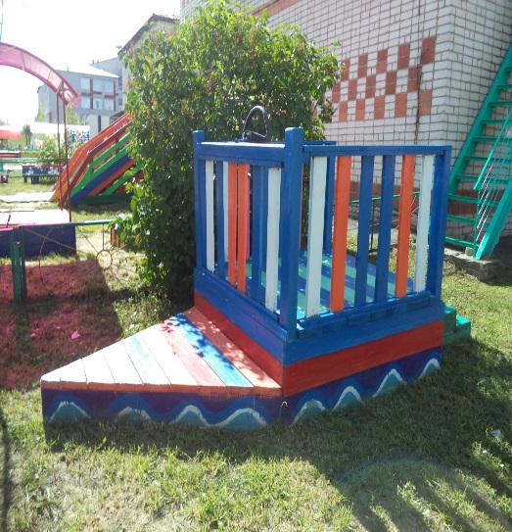
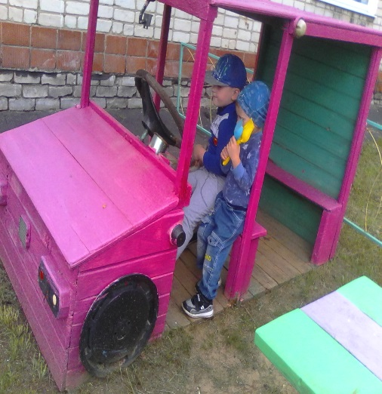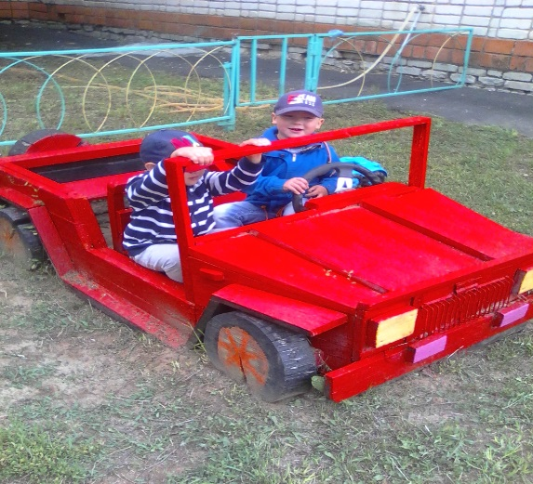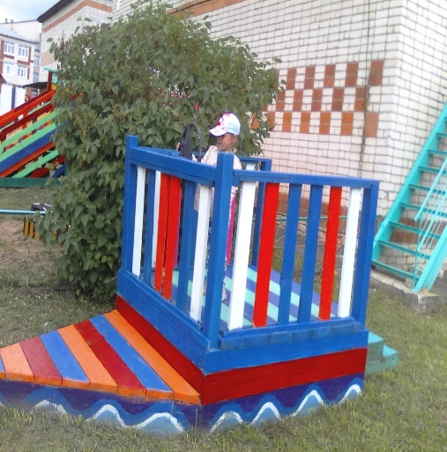

Встретим интересные пустыни:
можно клад отыскать и пекарню открывать...
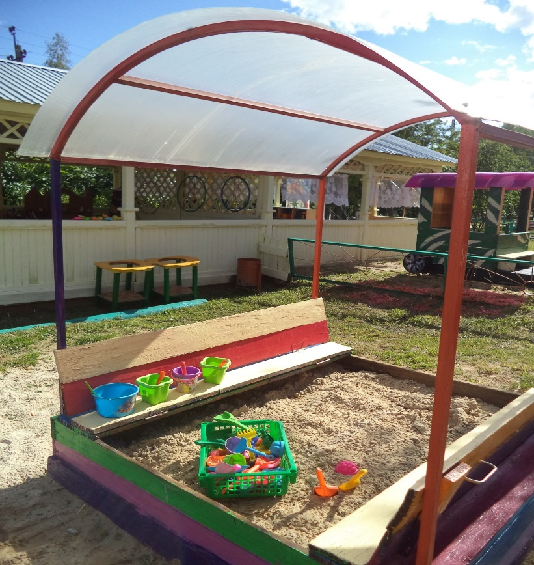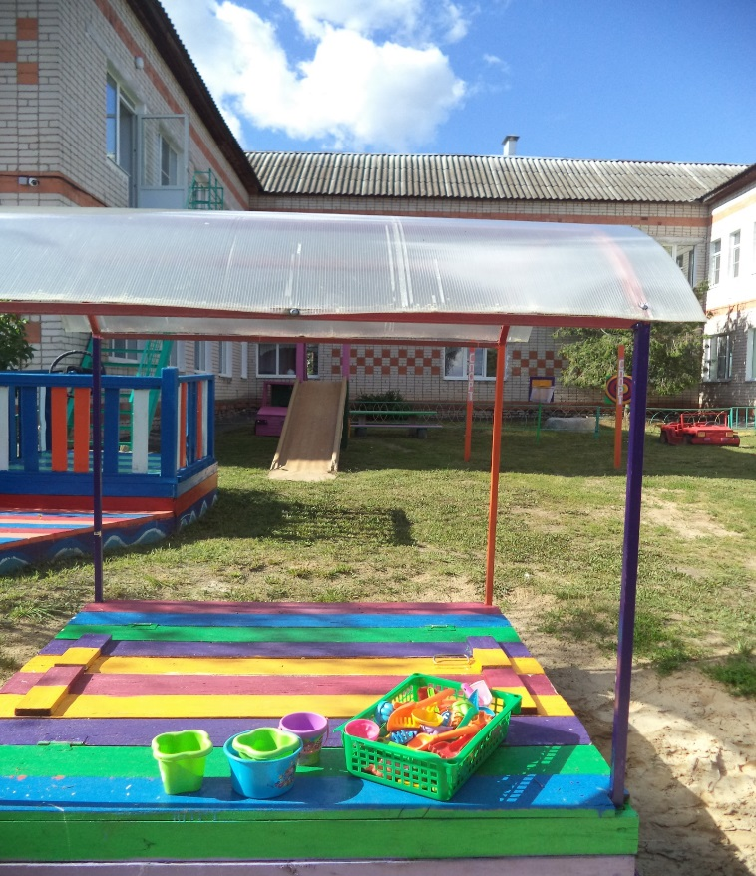

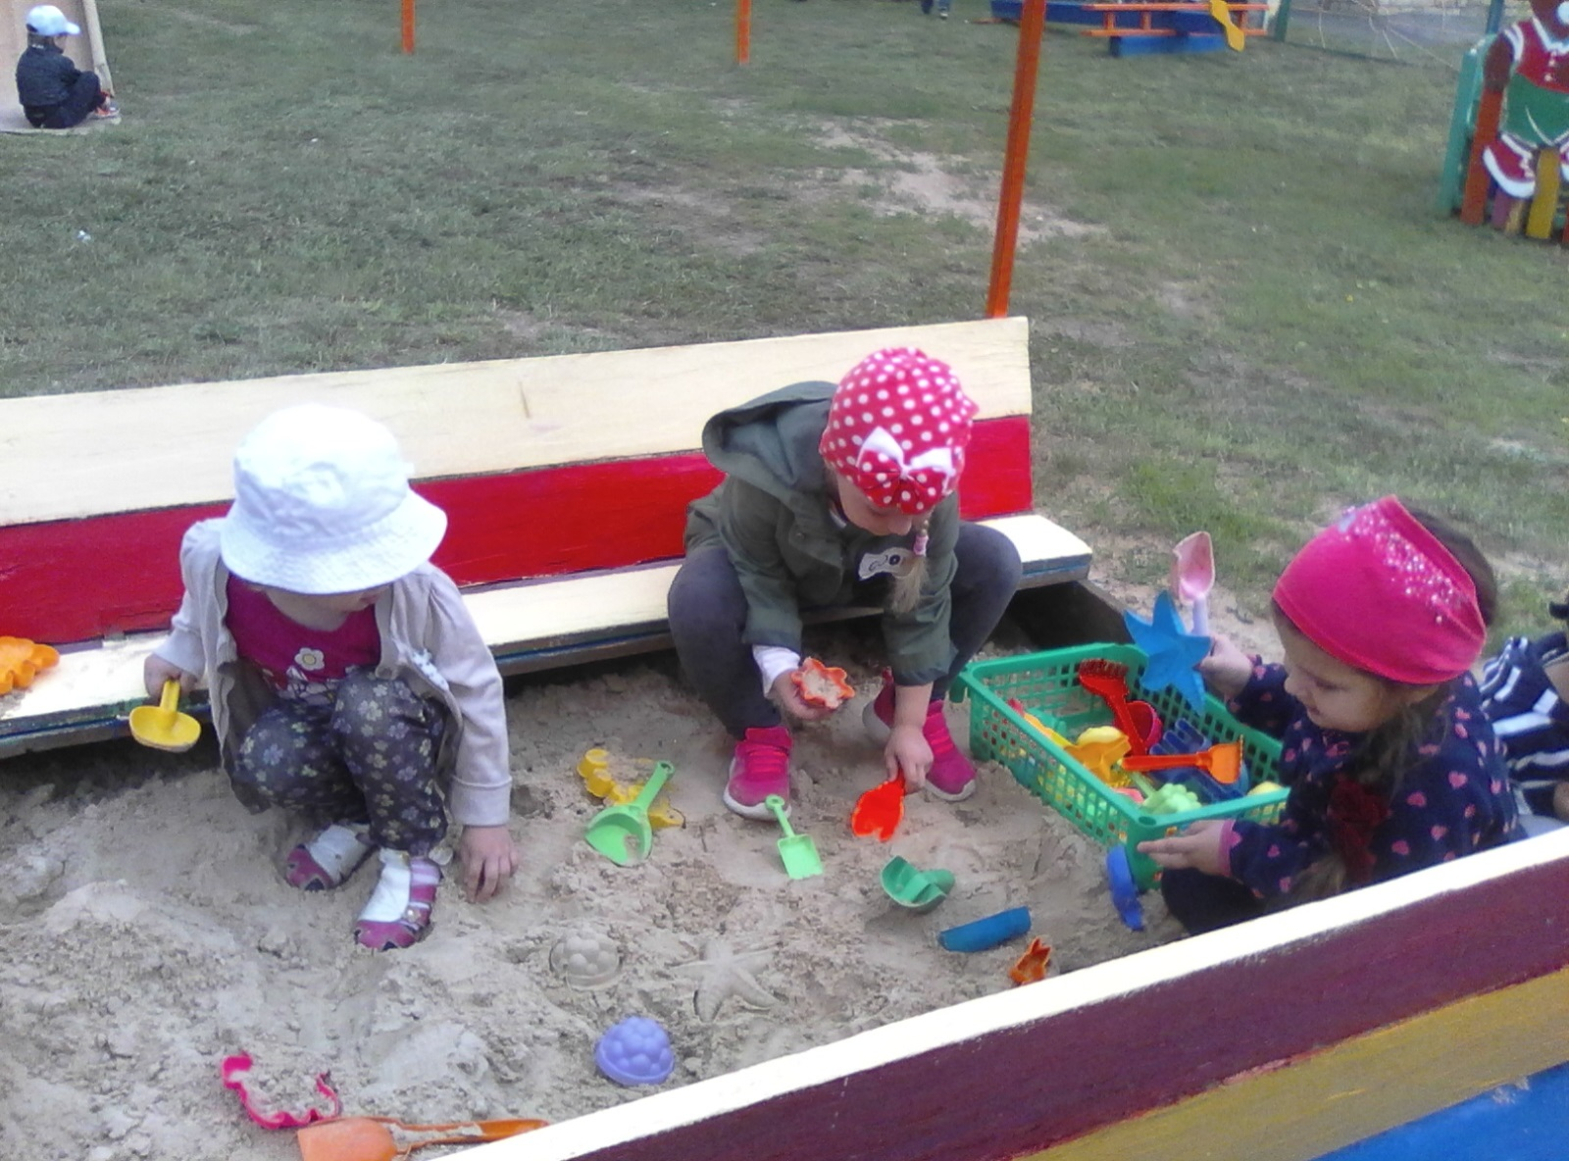
Есть у нас и центр - вода, без неё нам никуда.
Здесь мы поиграем-опыты поставим.
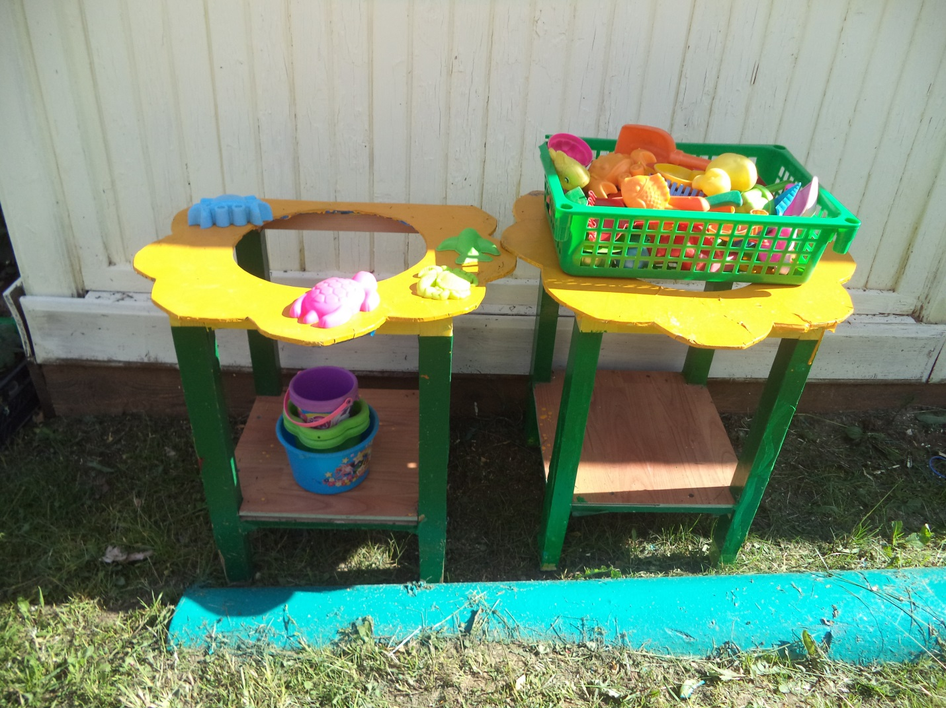
На участке не будем мы лениться, будем дружно все трудиться- будем клумбы поливать и игрушки собирать.
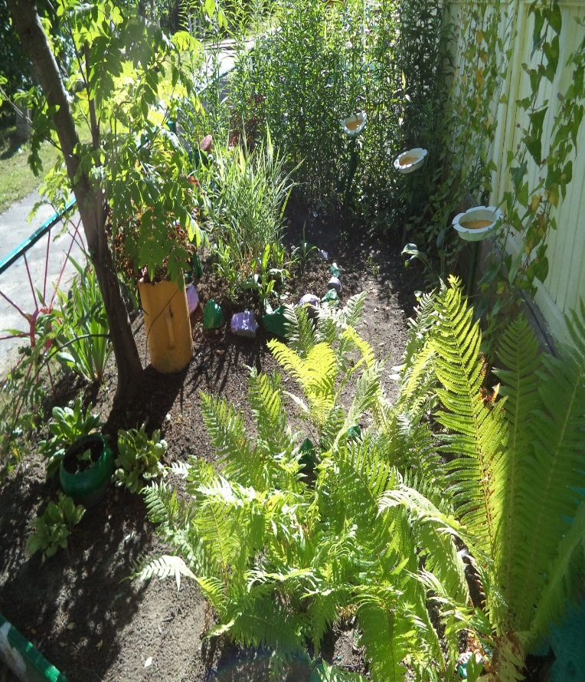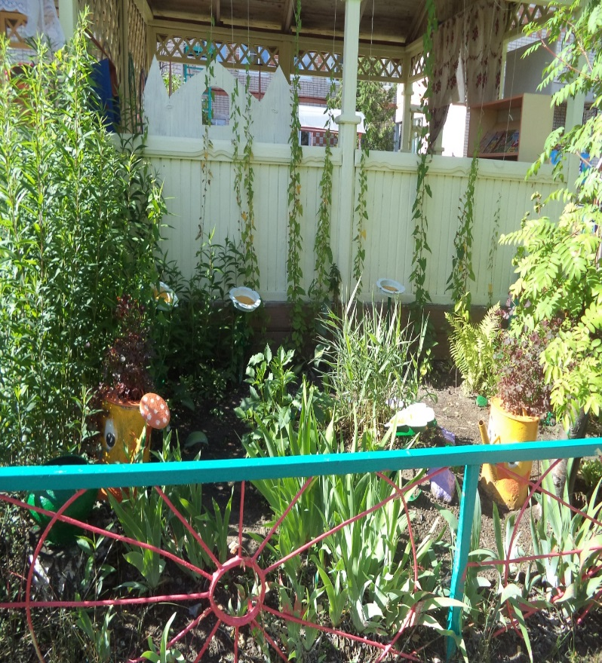

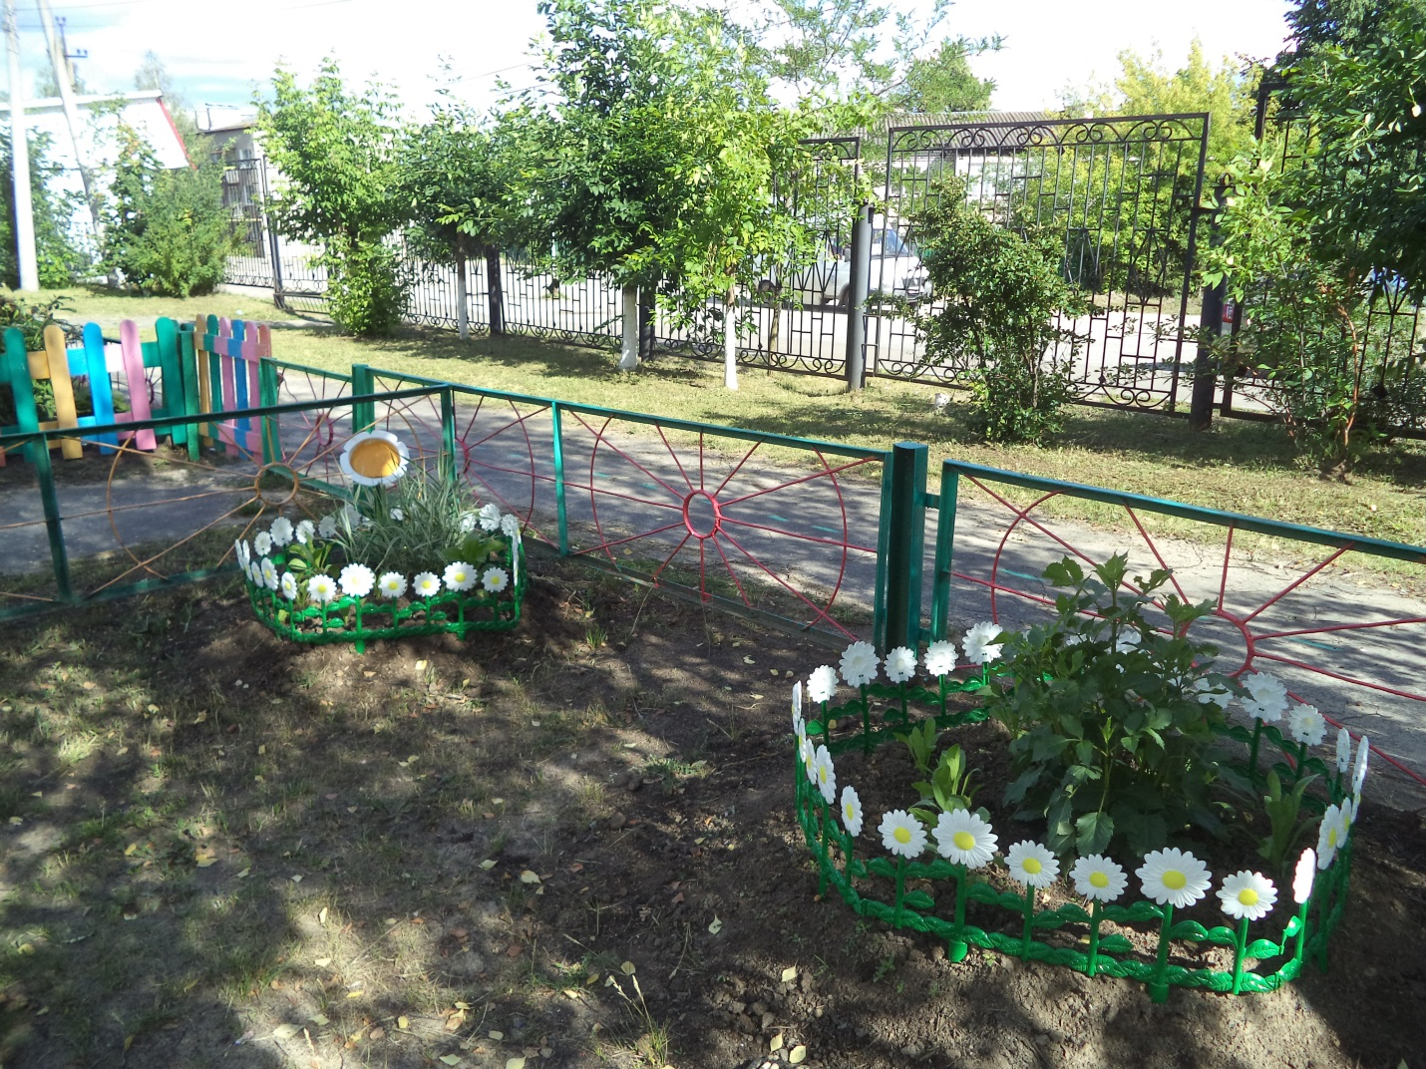
Есть и горка, и качель –доставляют радость целый день.
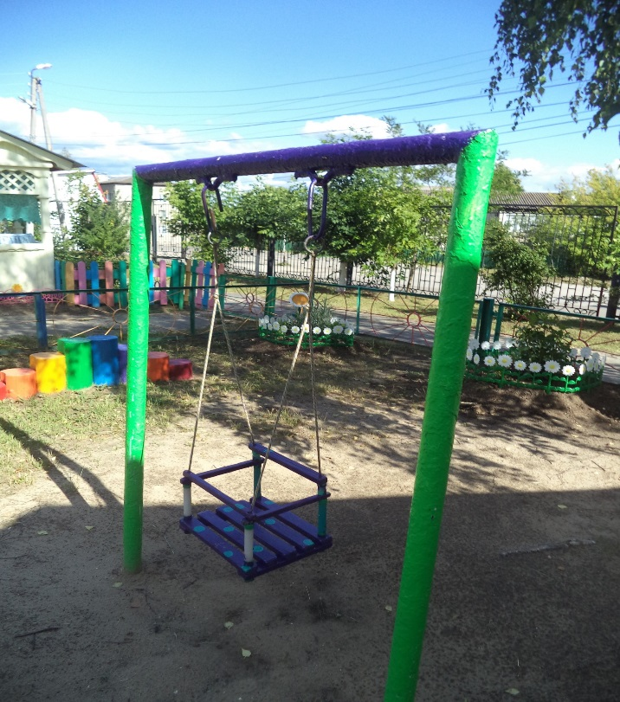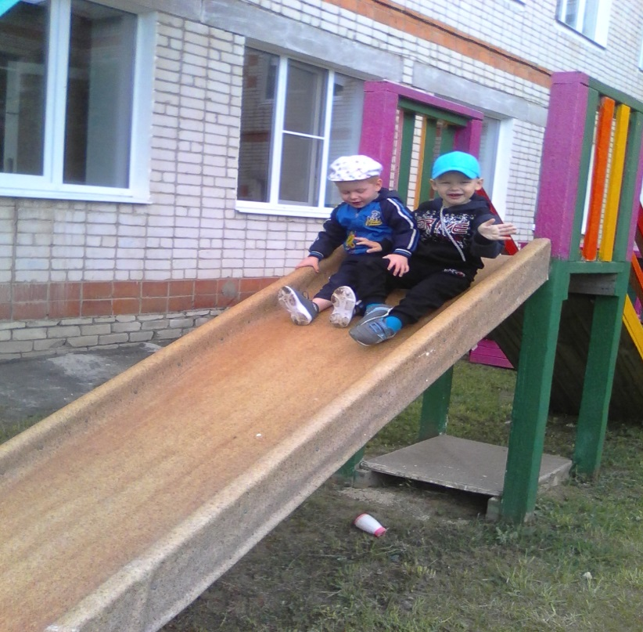

Будем летом мы гулять, свежим воздухом дышать, в игры разные играть и здоровье укреплять!

